Les compléments à 2,3,4 et 5.
Suivez bien la progression des compléments du nombre mis dans le programme de la semaine. Merci.
- Les mains
Chercher avec votre enfant tout ce qui peut faire 2 avec les mains : 0 + 2 ; 1+1 ; 2 + 0 (attention, votre enfant peut vous dire 0 main droite et 2 main gauche ou 2 main droite et 0 main gauche ; c’est pour cela que je vous ai mis les deux opérations.)
puis 3 : 0+3 ; 3+0 ;1+2 ; 2+1
puis 4 : 0 +4 ; 4 +0 ; 3+1 ; 1+3 ; 2+2
et enfin 5 : 0+5 ;5+0 ; 4 +1 ; 1+4 ; 3+2 ;2+3
Ces étapes doivent se faire progressivement à l’allure de l’enfant et être reprise tous les jours. Ensuite, vous pourrez lui demander de vous donner toutes les façons dont on fait 3 avec les mains et un autre jour un autre nombre.
- Manipulations :

- Le cerisier.
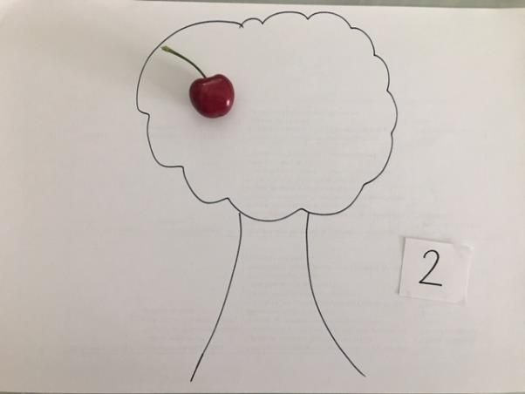
Dessiner sur une feuille un arbre ; sur un morceau de papier écrivez le chiffre.
*Ne mettez rien dans l’arbre, poser le chiffre 2 à côté ainsi qu’une coupelle de fruits ou objets (moi j’ai pris des cerises) Demander à votre enfant de compléter l’arbre pour obtenir 2.
*Mettez 1 cerise dans l’arbre comme dans la photo puis le chiffre 2. Demandez lui de compléter.
*Mettez 2 cerises et le chiffre 2 sur papier. Demandez lui de compléter.
*Faites ainsi pour toutes les opérations trouvées précédemment avec les mains.
*Ce type de jeu peut se faire avec différents objets. Alors amusez-vous !

